

Universidad Nacional Autónoma de México

Facultad de Ingeniería

Fundamentos de Programación

Actividad asíncrona: Hola Mundo en lenguaje C

Marco Antonio Sánchez Hernández

15/Noviembre/2020

Sistema operativo: Ubuntu 20.04
Compilador: gcc
Archivo de texto: nano

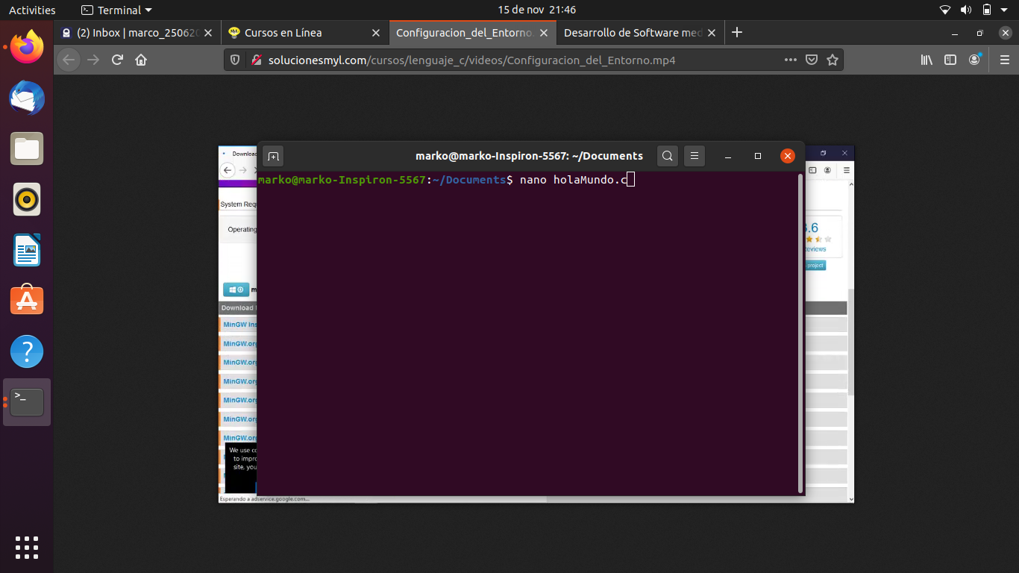
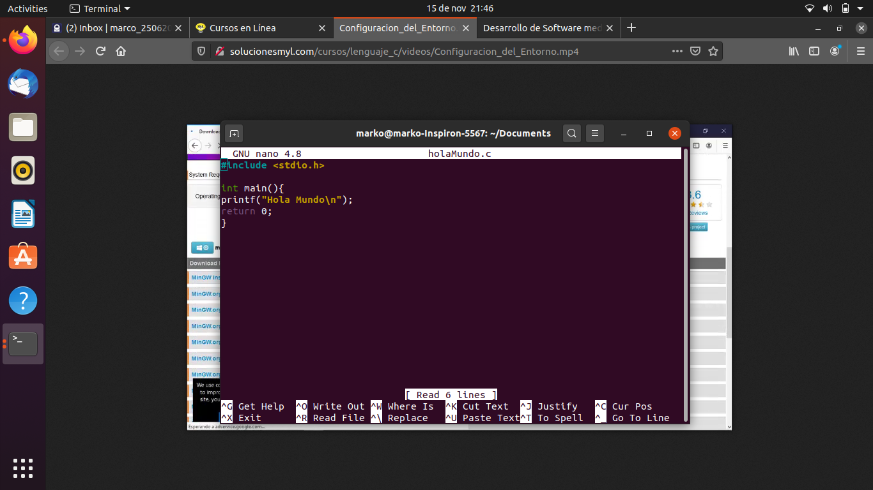

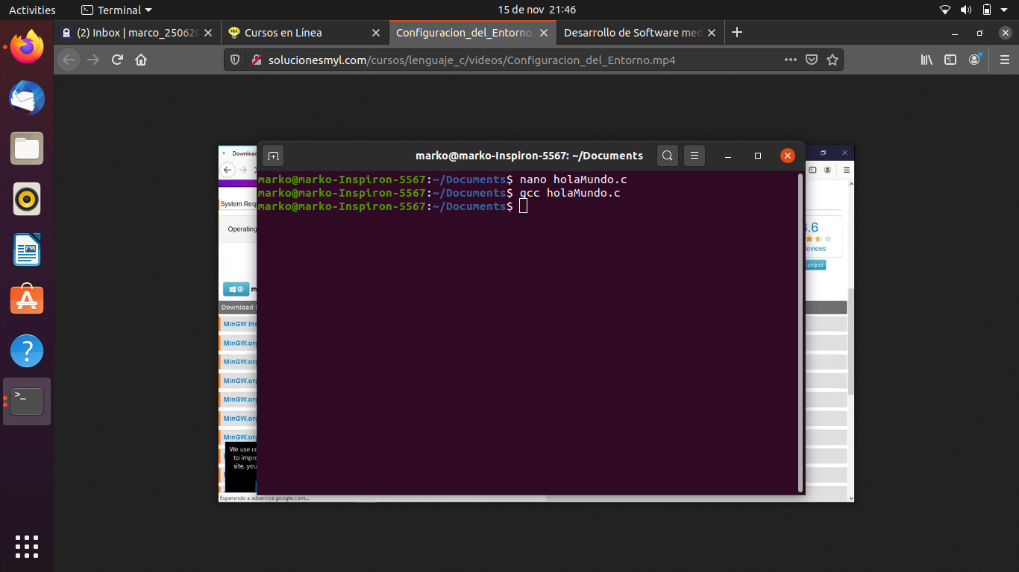
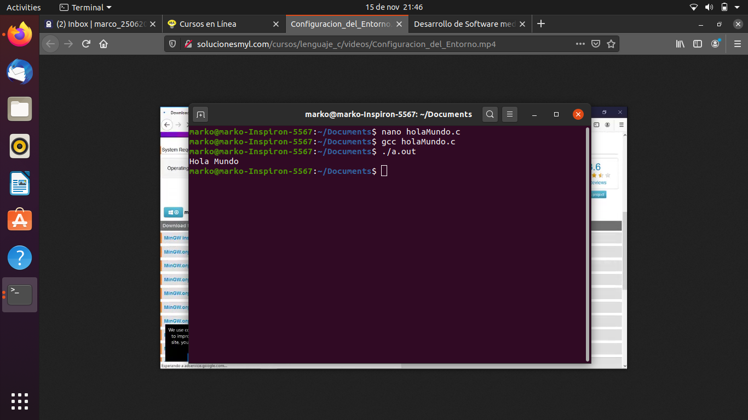
Lista de comandos usado

Ctrl+Alt+T: Abre una ventana de terminal.
nano holaMundo.c: Crear un archivo de texto con extensión .c.
gcc holaMundo.c: Compila el código del programa escrito dentro del archivo.
./a.out: Tras compilar el código, crea un ejecutable llamado a.out que es ejecutando mediante el uso del comando ./

